NEUILLY EN DUN – VALIGNY
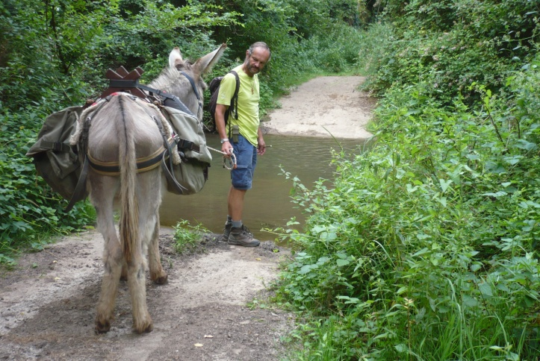
Quelques jeunes nous acompagnent encore sur cette route !

Notre âne fait preuve de bravoure ce matin là : un gué oui mais sur le bord pour le moment !
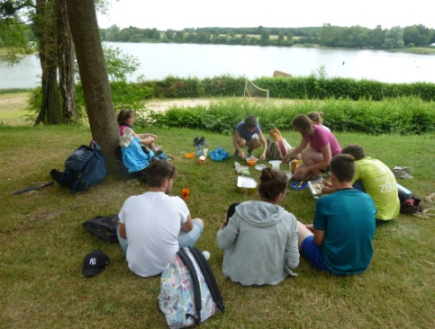
Pique nique à l’étang de Goule et partage au bord de l’eau après la sieste.

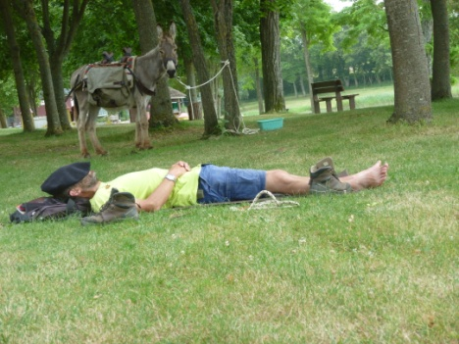

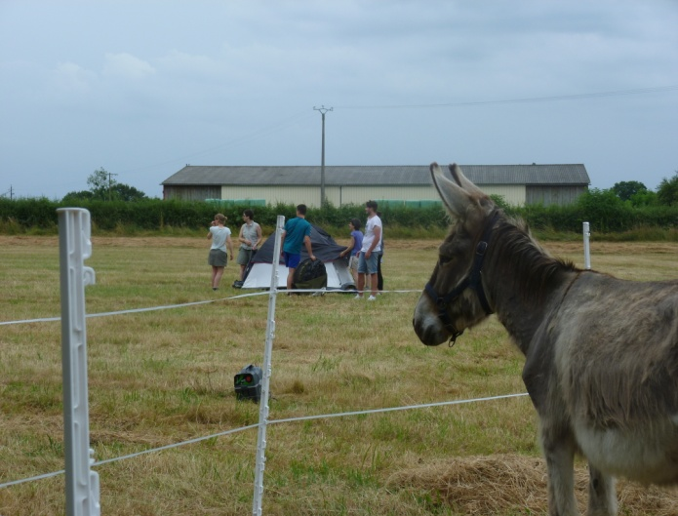

Après un montage de tente sous l’œil attentif de Sohedad.

Nous prenons un repas sur la place du village où nous rejoignons un bus « concert ».

C’est ici que nous découvrons Michel : l’ânier qui fait notamment de l’asinothérapie ….
Merci beaucoup à lui…

